國語第二課---學習單 六年甲班 座號： 姓名：

- 認識多音字
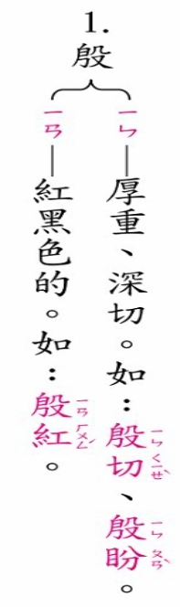
- 學生字、背成語
\S\do 0(１１\S\do 0(１\S\do 0(１橫行霸道：凶橫不講理。
\S\do 0(２２\S\do 0(２\S\do 0(２謙沖自牧：為人處事謙和退讓，以修養自我的德性。
\S\do 0(３３\S\do 0(３\S\do 0(３耳熟能詳：聽得非常熟悉，以致能詳盡的說出來。
\S\do 0(４４\S\do 0(４\S\do 0(４販夫走卒：經營小本生意或替人跑腿的人。泛指生活在下階層的老百姓
\S\do 0(５５\S\do 0(５\S\do 0(５視同陌路：把對方看成路人一般，與自己毫不相關。
\S\do 0(６６\S\do 0(６\S\do 0(６伶牙俐齒：形容人口才好，能言善道。
\S\do 0(７７\S\do 0(７\S\do 0(７殷鑒不遠：殷人滅夏，近在眼前，殷的子孫引以為戒，今則周人滅殷，殷之亡周人更應引以為戒。後比喻前人的教訓近在眼前。
\S\do 0(８８\S\do 0(８\S\do 0(８謹言慎行：指言談小心，行事謹慎
\S\do 0(９９\S\do 0(９\S\do 0(９心狠手辣：心腸狠毒，手段殘忍。
\S\do 3(１)１\S\do 3(１))\S\do 3(１)櫛風沐雨：以風梳髮，以雨沐浴。比喻在外奔走，極為辛勞。
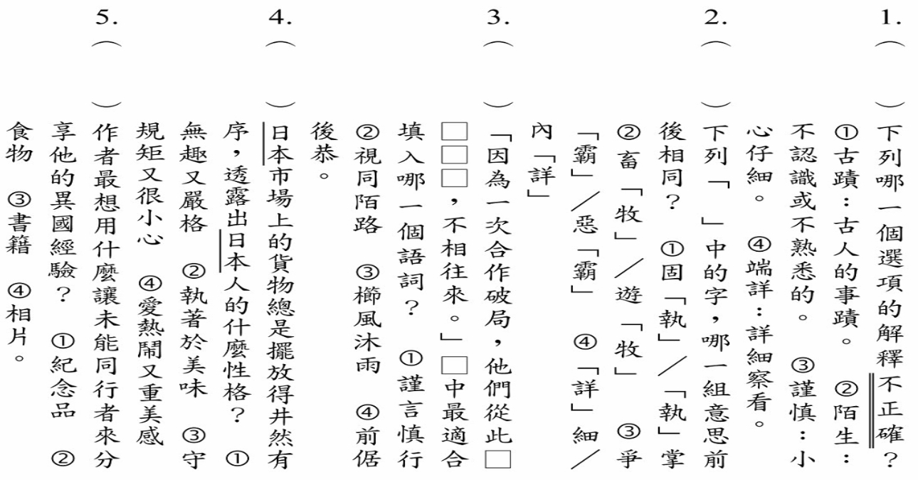
\S\do 3(１)１\S\do 3(１))\S\do 3(１)前倨後恭：先前傲慢無禮，後又謙卑恭敬。比喻待人勢利，態度轉變迅速。
\S\do 3(１)１\S\do 3(１))\S\do 3(１)執迷不悟：堅持錯誤的觀念而不醒悟。
- 綜合練習

